**Bunt statt grau: Diese Pflanzen bringen Farbe in den Herbst**

(GMH/BVE) Farbenfroh und hübsch kombiniert: Jetzt ist der richtige Zeitpunkt, Balkon- und Terrassengefäße mit neuen Pflanzen zu gestalten. Um dem trüben Wetter zu trotzen, darf es im Herbst ruhig etwas bunter zugehen. Robuste Blattschmuckpflanzen und spätsommerliche Blüten setzen stimmungsvolle Akzente und sorgen für einen zauberhaften Anblick vor dem Fenster – auch an grauen Tagen.

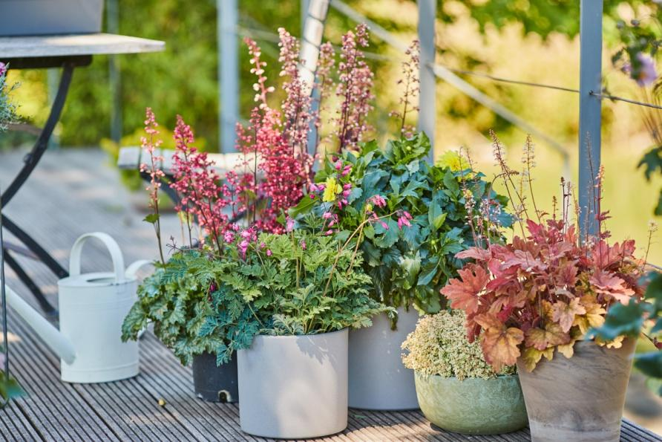

Bildnachweis: GMH/BVE

**Bildunterschrift:** **Farbtupfer an trüben Tagen:** Attraktive Blattschmuckpflanzen wie Purpur- und Schaumglöckchen (*Heuchera* und *Heucherella*) glänzen im Herbst und Winter mit farbigem Laub und zarten Blüten.

Bilddaten in höherer Auflösung unter:

<https://www.gruenes-medienhaus.de/download/2025/08/GMH-2025-32-01.jpg>

Wenn der Sommer sich verabschiedet und die Tage merklich kürzer werden, ist es Zeit für eine Umgestaltung. Viele Sommerblüher haben dann ihren Höhepunkt überschritten und stellen ihre Blüte ein. Doch niemand muss auf Farbenpracht auf Balkon und Terrasse verzichten: Dank gezielter Züchtungen bietet der gärtnerische Fachhandel mittlerweile eine große Auswahl an attraktiven Herbstpflanzen. Die Vielfalt an winterharten Sorten, die auch in der kalten Jahreszeit Freude bereiten, ist in den letzten Jahren stetig gewachsen.

**Blattschönheiten in vielen Farben**

Nicht fehlen dürfen die beliebten Purpurglöckchen (Heuchera). Mit ihren dekorativen Blättern in Tönen von Gelb über Orange bis Violett sind sie echte Hingucker. Die pflegeleichte Staude fühlt sich in Sonne wie Schatten wohl und behält ihr Laub auch im Winter. Die zarten, rosafarbenen Blüten stehen auf langen Stielen über dem flachen Laub und setzen zusätzliche Akzente. Ebenso reizvoll sind Astern (Aster), die mit langanhaltender Blütezeit punkten. Die Fetthenne (Sedum) bringt mit ihren dickfleischigen Blättern und den kräftigen Blütenständen Struktur und Fülle in die Pflanzung. Sie zählen – ebenso wie Heidepflanzen (Calluna) – zu den klassischen Blühpflanzen im Herbst.

Kühle Nächte verleihen Wolfsmilch-Arten (Euphorbia) ihre charakteristische Laubfärbung – je nach Sorte in warmem Purpur bis tiefem Burgunderrot. Einen besonders filigranen Effekt erzielt das winterharte Lampenputzergras (Pennisetum), dessen grazile Blütenrispen sich sanft im Wind bewegen. Ebenfalls gut geeignet: Seggen (Carex) mit ihren schmalen Halmen in Grün, Gelb oder warmen Bronzetönen. Efeu (Hedera) sorgt mit seinen herabhängenden Trieben für einen schönen Abschluss am Rand von Pflanzgefäßen.

**Gestalten nach eigenem Geschmack**

Die Herbstpflanzen lassen sich ganz nach persönlichem Stil kombinieren. Ein Mix aus verschiedenen Farben und Blattstrukturen wirkt lebendig und abwechslungsreich. Für eine ausgewogene Wirkung empfiehlt es sich, höhere Pflanzen in der Mitte zu platzieren und nach außen hin flacher zu werden. Werden die Pflanzen in Einzelgefäßen arrangiert, lassen sich diese bei Bedarf flexibel umstellen.

**-----------------------**

**[Kastenelement]**

**Ein wenig Pflege ist auch im Winter nötig**

Herbstliche Pflanzen werden im Gegensatz zum Frühjahr relativ dicht gesetzt – denn im Winter wachsen sie nur langsam. Ein gutes Pflanzensubstrat bietet optimale Startbedingungen und versorgt die Pflanzen mit den wichtigsten Nährstoffen. Sobald die Temperaturen dauerhaft einstellige Werte erreichen, ist zusätzliche Düngung nicht mehr erforderlich. Auch in der kalten Jahreszeit brauchen die Pflanzen Wasser – besonders an sonnigen Tagen. Gegossen wird am besten seitlich, um das Laub trocken zu halten und Fäulnis zu vermeiden. Ein zusätzlicher Frostschutz ist bei einer Herbstbepflanzung meist nicht nötig, da die verwendeten Arten in der Regel winterhart sind.

Fachkundige Beratung und eine große Pflanzenauswahl gibt es im gut sortierten Fachhandel. Eine Einzelhandelsgärtnerei vor Ort findet sich unter [www.ihre-gaertnerei.de](http://www.ihre-gaertnerei.de).